**הטכניון - מכון טכנולוגי לישראל**

**הפקולטה להנדסת חשמל**

מעבדה 1

מעגלים פסיביים 02 - חשמל

ואווירונאוטיקה

שאלות ודוח הכנה

גרסה 1.17

קיץ 2018

מחברים: דודי בר-און, אברהם קפלן

על פי חוברת של י.לרון

|  |  |
| --- | --- |
| תאריך הגשת דו"ח ההכנה |  |
| שם המדריך |  |

|  |  |  |
| --- | --- | --- |
| סטודנט | שם פרטי | שם משפחה |
| 1 | ברק | זן |
| 2 | בועז | טייטלר |

תוכן עניינים – ניסוי מעגלים פסיביים

Contents

1 מעגל RC 3

2 מיישר מתח חד דרכי 4

2.1 אות מבוא סינוס 4

3 מיישר מתח חד דרכי עם קבל סינון 5

4 מישר מתח דו דרכי 6

4.1 אות כניסה כלשהו 7

הנחיות

* קובץ זה הוא גם התבנית לדוח המכין, יש לשמור ב PDF ולהגיש במודל
* חובה להציג את הדרך בכל מקום בו נדרש להציג את תוצאת החישוב.
* הקפד/י על שרטוטים ברורים.
* הקפד/י על איכות טובה של צילומים (cam scanner)
* אין צורך לבצע סימולציות ב PSPICE

# **מעגל RC**

באיור ‏1‑א מתואר מעגל RC:



איור ‏1‑א מעגל RC

הנח :

|  |  |
| --- | --- |
| C | R |
| 0.1uF | 12K |

1. המעגל מוזן מגל ריבועי Vi(t) מחזורי המתואר באיור ‏1‑ב:

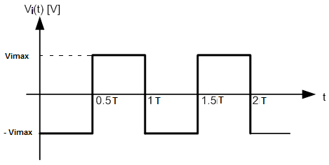

איור ‏1‑ב גל ריבועי מחזורי

נתון: Vimax = 6v, T = 0.5msec

חשב ושרטט את המתח על פני הקבל Vc(t) ואת המתח על פני הנגד VR(t) במצב מתמיד.

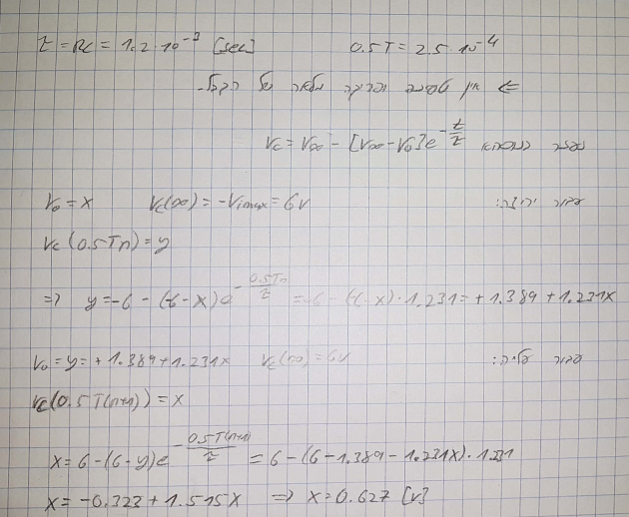

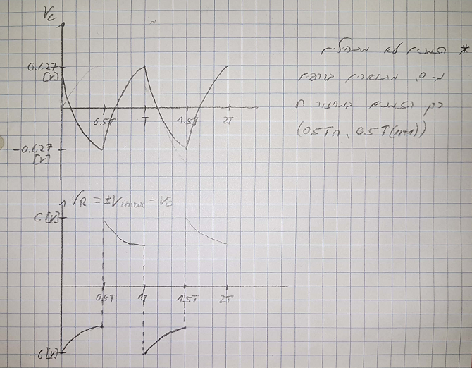

# מיישר מתח חד דרכי

אם לא נאמר אחרת, בכל התרגילים הבאים השתמש ב :

מתח המבוא (לפני הנגד Rint) הוא גל סינוסי: ***Vi(t)* = 8 ∙ sin ( 2∙ *π* ∙ 100 ∙ *t*)**

באיור ‏2‑א מתואר מיישר מתח חד דרכי:



איור ‏2‑א מיישר מתח חד דרכי

## אות מבוא סינוס

1. בהנחה שהדיודה לא אידיאלית (מפל מתח על הדיודה בממתח קדמי הוא  ), חשב את ערכו המכסימלי של מתח המוצא .

תשובה : מקור המתח הוא גל סינוס שמוציא במקסימום 8V, נתון שעל הדיודה נופל מתח של 0.7V ולכן שאר המתח (7.3V) יפול על שני הנגדים לפי יחס ההתגדות שלהם, ולכן על הנגד R יפול מתח של:  וזהו ערכו המקסימלי של מתח המוצא.

1. חשב באופן **מקורב** את ערכו הממוצע (AVG)והיעיל (RMS) של מתח המוצא. (להשתמש בנוסחאות המקורבות לחישוב הגדלים המבוקשים כפונקציה ש Vmax ולא לפתח אינטגרל). הנח שמפל מתח על דיודה בממתח קדמי הוא: 

תשובה : ע"פ מסמך חומר הרקע, ערכו הממוצע של מתח מוצא נתון ע"י



והיעיל נתון ע"י: 

1. שרטט במערכת צירים אחת את מתח המבוא , מתח המוצא  ואת המתח על פני הדיודה . ציין על הגרפים את הערכים המכסימליים המתקבלים.

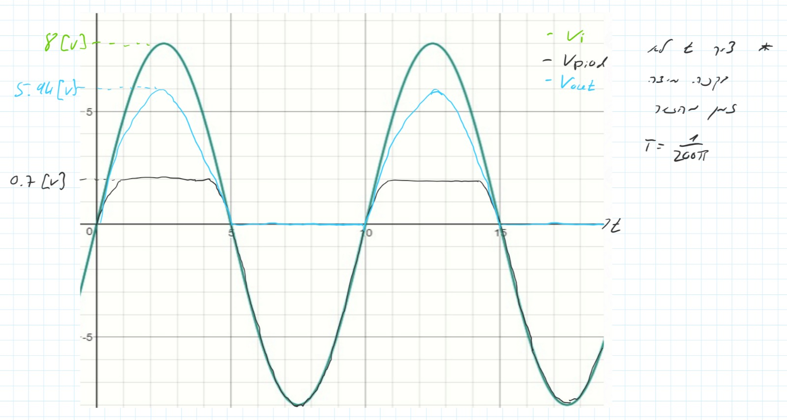

# מיישר מתח חד דרכי עם קבל סינון

כדי להקטין את רכיב ac במתח המוצא הוסיפו קבל סינון במקביל לנגד כמתואר באיור ‏3‑א:

מתח המבוא הוא גל סינוסי כמו בתרגיל 2 . הדיודה לא אידאלית.

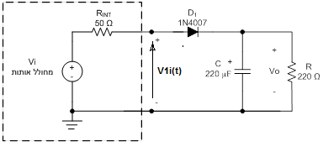

איור ‏3‑א מיישר חד דרכי עם קבל סינון

1. שרטט בקירוב במערכת צירים אחת את מתח מבוא , מתח מוצא  ואת מתח על פני הדיודה  (ההפרש בין מתח המבוא למתח המוצא) במצב מתמיד. אין צורך לחשב את הערכים

מקדם הדעיכה גדול ממש מזמן המחזור ולכן הקבל לא יספיק להיטען ולפרוק עד הסוף ולכן המתח עליו תמיד יהיה חיובי.  
סכום המתחים שנופלים על הדיודה והקבל שווה למתח הכניסה ולכן הגרף יראה בקירוב כך:

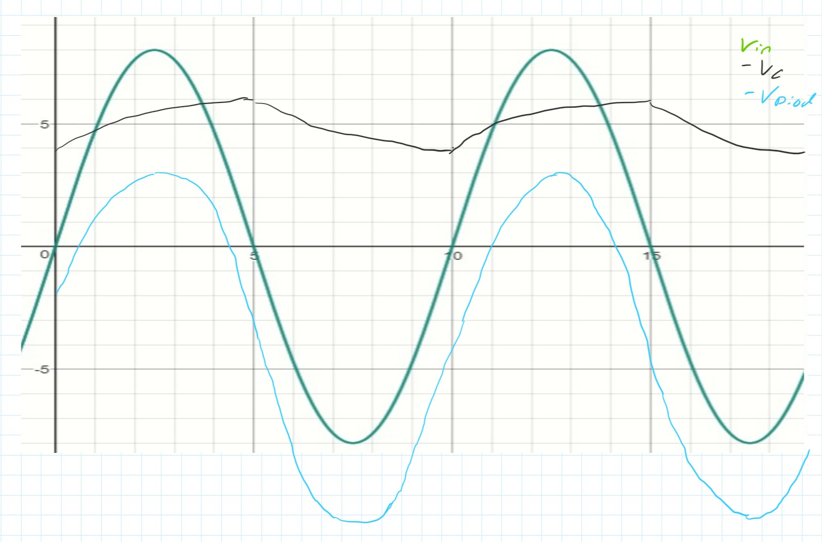

S

# ישר מתח דו דרכי

באיור ‏4‑א מתואר מיישר מתח דו דרכי המורכב מ-4 דיודות:



איור ‏4‑א מיישר מתח דו דרכי

מתח המבוא הוא גל סינוסי כמו בתרגיל 2

1. בהנחה שמפל המתח על דיודה בממתח קדמי הוא , חשב את ערכו המכסימלי של מתח המוצא .

תשובה : המתח המקסימלי עבור האות סינוס בתרגיל 2 ניתן כאשר |Vi| = 8[v], עבור מצב זה כי הדיודות 1 ו2 בממתח קדמי וצורכות 1.4[v] והדיודות 3,4 בממתח אחורי ולכן דרכן לא זורם זרם.

בעזרת מחלק מתח נקבל

V_out = 220/270 * (Vin – 1.4) = 5.377 [v]

1. חשב באופן **מקורב** (להשתמש בנוסחאות המקורבות ולא לפתח אינטגרל) את ערכו הממוצע והיעיל של מתח המוצא. הנח שמפל מתח על דיודה בממתח קדמי הוא .

תשובה :

1. שרטט במערכת צירים אחת את מתח המבוא , מתח מוצא  . ציין על הגרף את הערכים המכסימליים המתקבלים.

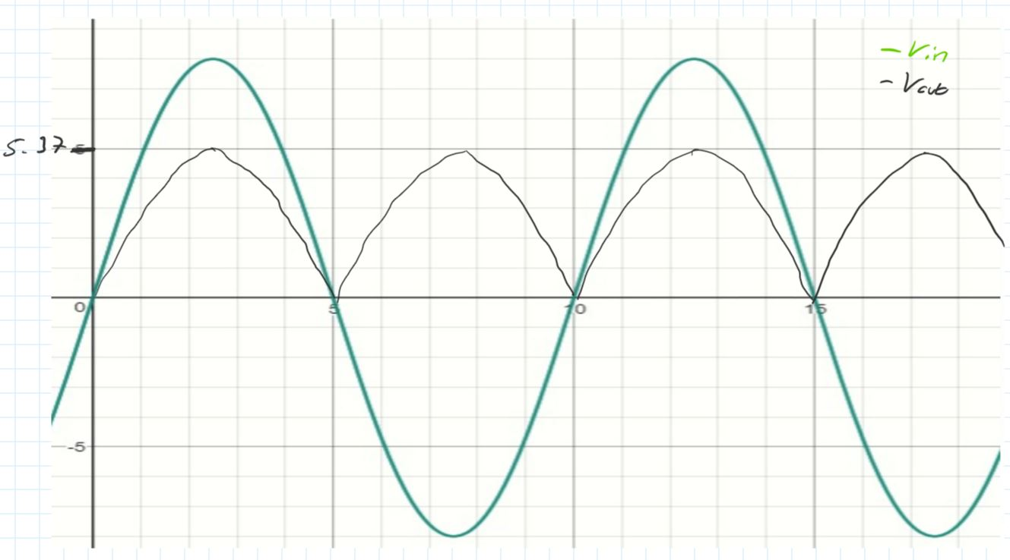

## אות כניסה כלשהו

מחולל הסינוס הוחלף באות הכניסה שבאיור הבא:

: | Vin_max | = 8.3V נתון

1. מצא את ערכו המינימלי של המתח על העומס במעגל מהסעיף הקודם – יישור גל מלא

תשובה : כיוון שזהו מישר מתח – המתח על הנגד יהיה תמיד באותו כיוון ויהיה מינימלי כאשר מתח הכניסה יהיה מנימלי בערכו המוחלט, וע"פ הציור מתח זה שווה ל0 וולט.

1. מצא את ערכו המקסימלי של המתח על העומס

תשובה : הפתרון יהיה כמו בשאלה 2.1 סעיף א', רק שהפעם יחס הנגדים יוכפל ב 6.9:

1. שרטט על הציור את הגל במוצא

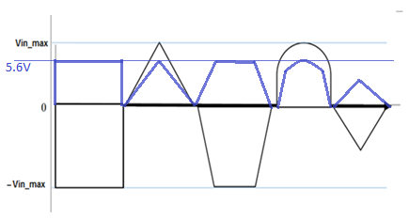

***לאחר שסיימת - לחץ על ה LINK ומלא בבקשה את השאלון המצורף***

|  |
| --- |
|  |
| |  | | --- | | [**מלא את הטופס**](https://docs.google.com/forms/d/1tO1v_J1GNnuBFqGURbuZZzX8uuGXzKp8RdkdBOaakfY/viewform?c=0&w=1&usp=mail_form_link) | |
|  |

אנא זכור להגיש PDF